**מחרוזות - הקצאת זיכרון דינאמית**

**פלט שאלה 1:**

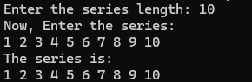

**פלט שאלה 2:**

